Warszawa, 5 maja 2021 r.
Belgowie wybrali projekt architektoniczny dla nowej inwestycji w Poznaniu
Firmy BPI Real Estate Poland i Revive wybrały projekt pracowni SUD Architekt Polska dla wspólnej inwestycji, która w ramach współpracy joint-venture zostanie zrealizowana przy ulicy Jana Matejki na poznańskim Łazarzu. Belgijscy deweloperzy na gigantycznym terenie o powierzchni 5,5 ha zamierzają wybudować nowoczesny kompleks o prawdziwie wielkomiejskim charakterze. Projekt inwestycji zakłada połączenie funkcji mieszkaniowych i komercyjnych, a także rewitalizację zabytkowych budynków dawnych koszar wojskowych. Koncepcja uwzględnia również zasadzenie dużej ilości zieleni, w tym drzew oraz liczne ogólnodostępne tereny, z których w założeniu mają korzystać wszyscy mieszkańcy Poznania. Inwestycja BPI i Revive będzie realizowana w trzech etapach, a jej ukończenie planowane jest na koniec w 2029 r.
- Bardzo mnie cieszy miastotwórczy charakter planowanej inwestycji. Dzięki niej dawne koszary ułańskie odzyskają blask i zostaną przywrócone tkance miejskiej, a Poznań oraz jego mieszkańcy zyskają nową, ciekawą przestrzeń do życia, z architekturą wpisującą się w tradycyjną zabudowę Łazarza i Grunwaldu, zielenią oraz miejscami do wypoczynku i rekreacji – powiedział Prezydent Miasta Poznania, Jacek Jaśkowiak
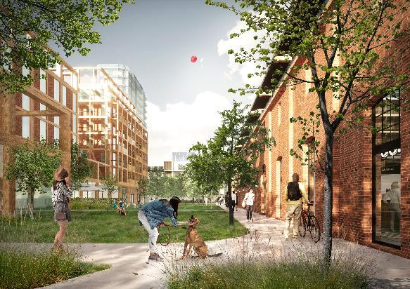
Projekt inwestycji został wybrany w ramach zamkniętego konkursu dla pracowni architektonicznych. Zwycięska koncepcja została opracowana przez pracownię SUD Architekt Polska, która ma bardzo duże doświadczenie w rewitalizacji zabytkowych obiektów. Zdaniem belgijskich inwestorów, projekt SUD najlepiej eksponował historyczne budynki koszar, które mają stanowić serce całego kompleksu i będą widoczne z każdej strony inwestycji. Koncepcja inwestycji zakłada budowę otwartego mini „miasta w mieście”, harmonijnie łączącego starą zabudowę z nową jak i architekturą najbliższej okolicy.
– Z naszym partnerem Revive zrealizujemy w Poznaniu jedną z największych inwestycji w całym portfolio BPI Real Estate Poland – nowoczesny, wielofunkcyjny projekt deweloperski. Zgodnie z naszym motto URBAN SHAPERS postawiliśmy na kompleksowy wielkomiejski projekt, który będzie aktywnie kształtował przestrzeń miejską w centrum Poznania. Zależy nam na stworzeniu otwartego mini miasta w mieście, które będzie służyć kolejnym pokoleniom. W ramach wspólnego projektu będziemy skupiać się na bardzo ważnych dla nas aspektach: zrównoważonym rozwoju, w tym ekologii i długofalowych korzyściach społecznych, wykorzystując przy tym nasze wzajemne doświadczenia – zapowiedział Béranger Dumont, Dyrektor Generalny BPI Real Estate Poland.

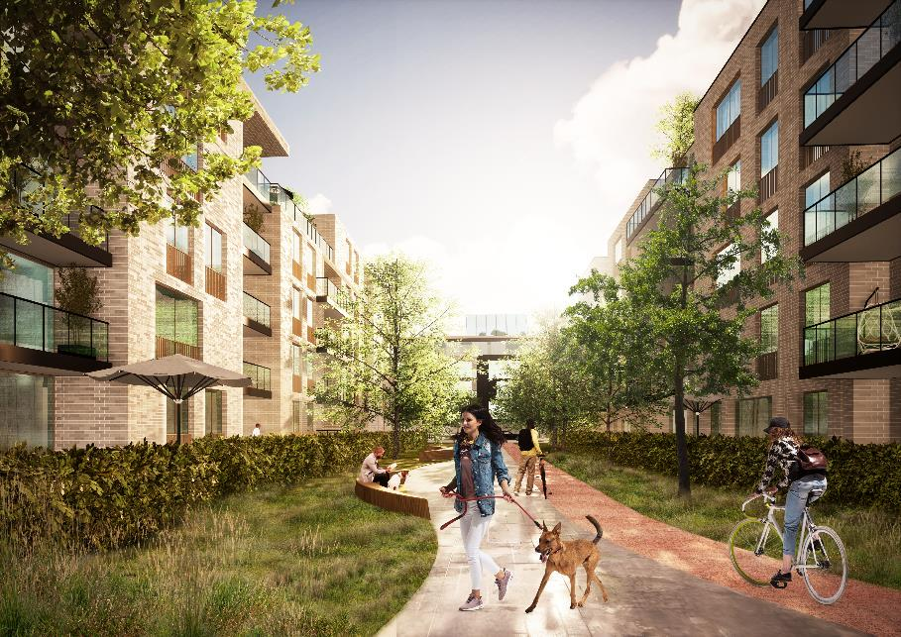
- Koncepcja inwestycji nawiązuje do misji naszej firmy: tchnąć nowe życie w zaniedbane, niewykorzystywane tereny miejskie. W ramach współpracy przy projekcie wykorzystamy nasze doświadczenie rewitalizując działkę w Poznaniu. Poza wspaniałym wielofunkcyjnym kompleksem na tym terenie powstanie miejsce wnoszące wartość dodaną dla dzielnicy. Zaplanowaliśmy dużo zieleni i proekologiczne rozwiązania, nad którymi aktualnie pracujemy - komentuje Alexandre Huyghe, CEO spółki Revive.
Duży akcent w planowanej inwestycji został położony na zieleń i przestrzeń oraz komunikację pieszą i rowerową. Całość inwestycji zostanie podzielona na trzy części: biznesową od strony ulicy Grunwaldzkiej, mieszkalną od strony ulicy Matejki oraz na cześć zabytkową od strony ulicy Ułańskiej która stanowić będzie „serce” całego kompleksu. Część mieszkalna inwestycji zaplanowana w nowo powstających budynkach uwzględnia realizację mieszkań w standardzie podwyższonym oraz premium. Projekt inwestycji uwzględnia również powstanie centralnego parku z zielonymi alejami, które powstaną w wyniku dosadzenia nowych drzew i krzewów do istniejącej już na tym terenie roślinności.
– Nasza koncepcja nawiązuje do kultowego historycznego gaju palmowego w pobliżu tego miejsca. Chcemy, aby nasz projekt był „ekologiczną dzielnicą” sprzyjającą symbiotycznej relacji miasta z przyrodą. Konstrukcje zostaną wkomponowane w ogrody i parki, które będą w pełni otwarte dla wszystkich mieszkańców, sprzyjając proekologicznym środkom przemieszczania się oraz socjalizacji. Powstała w tym miejscu nowa dzielnica będzie łączyła funkcje biurowe i mieszkalne. Natomiast odrestaurowane historyczne budynki wojskowe będą szlachetną oprawą nowego parku, czyniąc ją nowym, tętniącym życiem fragmentem miasta – powiedział Jocelyn Fillard, Dyrektor ds. Architektury i Partner w SUD Polska.
W celu realizacji inwestycji w Poznaniu belgijskie firmy BPI Real Estate Poland i Revive, powołały spółkę joint-venture. Działka została nabyta od Międzynarodowych Targów Poznańskich we wrześniu 2020 roku. Teren zlokalizowany jest pomiędzy ulicami Matejki, Grunwaldzką i Ułańską w Poznaniu. Doskonała lokalizacja położona jest zaledwie 2 km od centrum Poznania i 10 min. spacerem od Dworca Głównego.
O BPI Real Estate
BPI Real Estate jest spółką deweloperską prowadzącą działalność w Belgii, Polsce i Luksemburgu. Firma powstała ponad 30 lat temu, od tego czasu zdobywając ogromne doświadczenie na rynku nieruchomości mieszkaniowych, biurowych oraz handlowo-usługowych. Inwestycje dewelopera wyróżnia przede wszystkim innowacyjność oraz dbałość o szczegóły - urbanistyczne, architektoniczne, konstrukcyjne, ekologiczne, społeczne, w efekcie tworząc przyjazne i harmonijne miejsca do życia i pracy.
BPI Real Estate należy do belgijskiej grupy kapitałowej CFE powstałej w 1880 roku i notowanej na giełdzie Euronext w Brukseli. Grupa CFE zatrudnia obecnie ponad 8000 pracowników na wszystkich kontynentach, prowadząc działalność w trzech kluczowych obszarach. Pierwszym z nich, za który odpowiada spółka DEME, jest działalność w zakresie robót związanych z pogłębianiem akwenów wodnych, inżynierii środowiskowej oraz inwestycji hydrotechnicznych i infrastrukturalnych. Drugim filarem działalności grupy jest generalne wykonawstwo w zakresie robót budowlanych, technicznych i tych związanych z infrastrukturą kolejową prowadzonych pod marką CFE w Belgii, Luksemburgu, Polsce i Tunezji. Trzecim filarem, za który odpowiada BPI Real Estate, jest działalność deweloperska obejmująca inwestycje na rynku nieruchomości. Nowym obszarem działalności grupy jest proekologiczne budownictwo z drewna realizowane poprzez spółkę Wood Shapers z siedzibą w Luksemburgu.
Działalność BPI Real Estate w Polsce
Pierwsza inwestycja BPI Real Estate w Polsce została ukończona w 2011 roku na gdańskim rynku nieruchomości, gdzie powstał kompleks mieszkaniowy Cztery Oceany zakończony w 2017 r. W ramach 4 etapów inwestycji wybudowano i sprzedano łącznie 708 mieszkań. BPI Real Estate z sukcesem działa również w Warszawie. W ramach osiedla Wola Tarasy na warszawskiej Woli wybudowano i sprzedano łącznie 159 mieszkań. W bezpośrednim sąsiedztwie tego projektu powstała kolejna stołeczna inwestycja belgijskiego dewelopera – Wola Libre, którą wyróżnia transparentnie przeprowadzony proces remediacji, czyli oczyszczenie gruntu poprzedzające budowę budynków mieszkalnych. Najnowsze zrealizowane inwestycje BPI Real Estate w Polsce to kompleks Bulwary Książęce we Wrocławiu, osiedle Vilda Park w Poznaniu oraz dwa projekty w Warszawie - Rezydencja Barska i wolaRE. BPI Real Estate Poland w 2020 roku zakończyło budowę czterech inwestycji, oddając na polski rynek blisko 730 mieszkań.
O Revive
Revive jest indywidualistą wśród projektów deweloperskich dzięki swojej unikalnej wizji. Firma została założona w 2009 roku przez Nicolasa Bearelle i Piet Colruyt. Przyświecała im silna ambicja inwestowania w zrównoważoną przebudowę opuszczonych i często zdegradowanych ekologicznie terenów przemysłowych w celu stworzenia wartości dodanej zarówno dla środowiska, jak i dla społeczeństwa. Naszym celem nigdy nie było wyłącznie uzyskanie wysokiego zwrotu finansowego. Firma Revive zawsze szuka równowagi między społeczną, ekologiczną i ekonomiczną wartością dodaną. Tworzymy pożytek publiczny dla wszystkich interesariuszy, a nie tylko dla akcjonariuszy. Od ponad 10 lat pracujemy nad stworzeniem kultowych, zrównoważonych dzielnic, które są przyszłościowe. Wyznaczamy standardy zrównoważonego rozwoju obszarów miejskich i nadal wyznaczamy nowe standardy. Nasze zaangażowanie w jakościową domenę publiczną, piękną architekturę, najnowsze techniki i nowoczesną mobilność gwarantuje prawdziwą wartość dodaną. W uznaniu naszego zrównoważonego i przejrzystego podejścia, Revive było pierwszą belgijską firmą, która otrzymała certyfikat B-Corporation przez B-Lab. Certyfikat B-Corp oznacza zrównoważony rozwój społeczny i środowiskowy, a także przejrzystość publiczną i odpowiedzialność prawną. Jest to obiektywna etykieta i ocena, która wskazuje, że firma uważa swoje cele społeczne i ekologiczne za co najmniej tak samo ważne, jak osiąganie zysku: „dobrze sobie radzić, robiąc dobrze dla ogółu”.
Revive szanuje historię swoich terenów, zarówno pod względem tożsamości projektu, jak i architektury i procesu budowlanego. Pomimo często zanieczyszczonej i czasami uciążliwej historii naszych projektów, zawsze staramy się zidentyfikować właściwe elementy definiujące, które należy uwzględnić w przyszłym projekcie. Na przykład poddajemy recyklingowi maksimum materiałów rozbiórkowych, archeolodzy angażują się od pierwszych etapów projektu, a oryginalne elementy są włączane do nowej architektury, gdy tylko jest to możliwe.
Revive to firma z siedzibą w Gandawie, zatrudniająca ponad 40 ekspertów posiadających umiejętności wymagane na każdym etapie rewitalizacji terenów zdegradowanych i inwestycji: analiza inwestycji, rozbiórka, remediacja, planowanie, definicja produktu, budowa i komercjalizacja. Dzięki pełnej integracji umiejętności w całym procesie rozwoju, możemy dodać wartość. To kompleksowe podejście oferuje innowacyjne i zoptymalizowane rozwiązania na poziomie operacyjnym i finansowym oraz umożliwia nam pomyślną przebudowę i rewitalizację terenów, których inni deweloperzy zwykle unikają. Prywatne korporacje, instytucje publiczne i prywatni właściciele często chcą pozbyć się swoich problematycznych aktywów i przenieść wszystkie zobowiązania związane z ich utrzymaniem i remediacją na profesjonalnego dewelopera, który ma umiejętności i doświadczenie, aby dobrze przeprowadzić i zakończyć skomplikowany proces przebudowy i rewitalizacji. W tym miejscu wkracza firma Revive, przejmując zagrożone aktywa w ich aktualnym stanie wraz z wszelkimi ryzykami związanymi z rozbiórką, remediacją i ponownym zagospodarowaniem terenu. Jednocześnie Revive oferuje właścicielom gwarancję, potwierdzającą przejęcie wszelkich ryzyk i zobowiązań. W przypadku Revive tereny zdegradowane stanowa okazję do inwestowania w zagrożone nieruchomości, ich ponownego zagospodarowania poprzez m.in.: tworzenie synergii między strategią naprawczą i strategią rozwoju przy zastosowaniu zintegrowanego podejścia; połączenie wewnętrznego „know-how” na temat remediacji, rozbiórki i budowy w celu optymalizacji struktury kosztów.
Inwestycja w Poznaniu nie jest pierwszą w Polsce w portfolio Revive. Ku końcowi zmierza rewitalizacja budynków dawnej Dyrekcji Stoczni Cesarskiej w Gdańsku, w której swego czasu znajdowała się siedziba Lecha Wałęsy. Dzięki tej renowacji po 20 latach opuszczona Stocznia Cesarska wróci do Gdańska i do Polaków. Teren jest w trakcie oceny pod kątem nominacji do światowego dziedzictwa UNESCO. Revive gruntowną rewitalizację przeprowadza w ścisłej współpracy z Instytutem Dziedzictwa Narodowego i Wojewódzkim Konserwatorem Zabytków.
Historyczne budynki zostaną zaadaptowane dla potrzeb nowych funkcji, a na pozostałych terenach Stoczni Cesarskiej w Gdańsku powstanie zabudowa o charakterze śródmiejskim i funkcjach miastotwórczych.
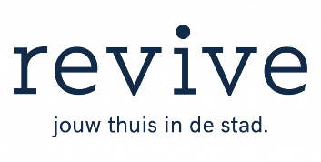
Kontakt dla mediów

Anna Siwek, Tauber Promotion, asiwek@tauber.com.pl, 048 664 926 910

